PrÉsidence

de la Paris, le 11 janvier 2016

République

NOTE

à Monsieur le Président de la République

----

s/c de Monsieur le Secrétaire General

***Objet : Questions d’actualité 11 janvier – volet sécurité***

1. **Les jugements rétrospectifs des Français sur les réactions après les attentats restent assez bons :**

* 66% jugent que « *suite aux attentats de novembre, le gouvernement a fait tout ce qu’il pouvait faire mais des attentats de ce type ne peuvent pas être évités* ».
* et 56% affirment que « *suite aux attentats de janvier, le gouvernement a fait tout ce qu’il pouvait faire mais etc.* » (65% à gauche, 55% à la droite modérée). Signe que même après les débats ouverts en novembre, notre réaction post-janvier reste majoritairement vue, sauf au FN, comme ayant été adéquate.

1. Mais comme souvent, les jugements rétrospectifs n’engagent pas forcément l’avenir. **Les indicateurs de *confiance* se dégradent pour leur part rapidement, plus vite même qu’après janvier.**

* 62% font confiance au gouvernement « *pour assurer la protection des français en cas d’actions ou de menaces terroristes* », soit 5 points de moins qu’après les attentats de novembre, et un retour au niveau de mai dernier.
* 52% font confiance au gouvernement « *pour lutter contre les réseaux islamistes en France* », soit -7 points par rapport au 20 novembre, et là aussi un retour au niveau de mai.
* 34% lui font confiance « *pour éviter la radicalisation de certains jeunes musulmans* », soit -7 points par rapport au 20 novembre, revenant au point bas enregistré début septembre, dernière mesure avant les attentats.

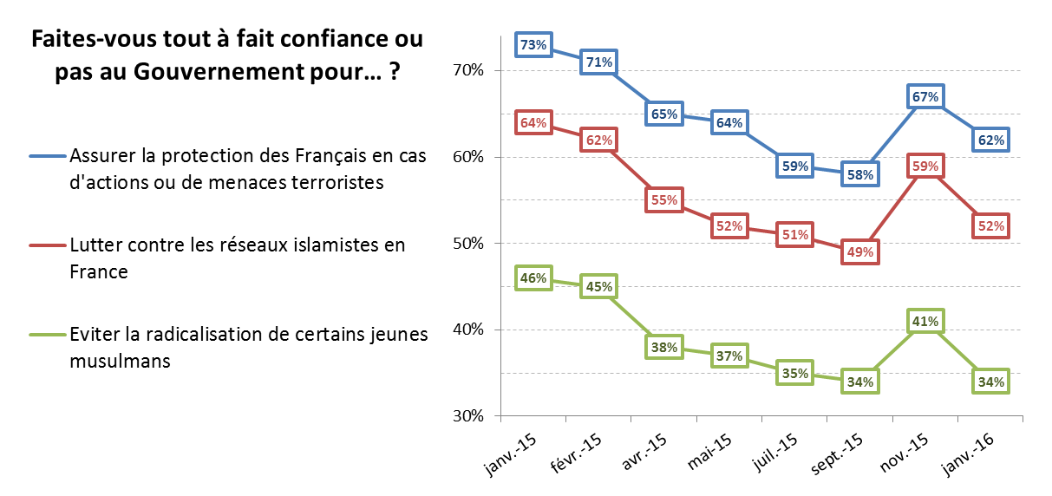

* *Nous sommes revenus à des niveaux de confiance dans l’ensemble à peine plus élevés que ce qu’ils étaient avant novembre ; or ces niveaux n’avaient pu résister au choc qu’au prix de mesures qu’il sera difficile de répéter. Il n’est donc pas certain que nous soyons aujourd’hui en position d’affronter un potentiel choc de même ampleur.*
* *Par ailleurs, notre point de faiblesse continue à résider moins dans les mesures strictement sécuritaires que dans les actions de dé-radicalisation et la lutte contre les réseaux islamistes en France (qui se traduit, lorsque les gens en parlent, par la nécessité de les voir dissociés beaucoup plus nettement de l’Islam républicain).*

1. **Ce sentiment d’une « bonne réaction » post-novembre doit donc être consolidé, entretenu, et sans doute élargi pour maintenir un niveau de confiance suffisant**. En particulier :

* **75% des Français se disent favorables à ce que « *l’état d’urgence soit prolongé lorsqu’il arrivera à son terme* »,** soit 4 points de plus que ce que nous mesurions début décembre - dont 35% de « *très favorables* ». La gauche y adhère à 68% (83% à droite).
* *Non seulement les polémiques sur les « abus » des perquisitions n’ont pas affaibli l’adhésion à ce dispositif dans l’opinion, mais* ***une décision d’y mettre fin, si elle devait être prise, demanderait des explications particulièrement claires et convaincantes, pour ne pas être incomprise par une opinion qui s’attend manifestement à sa prolongation****.*

*Il faudrait en particulier veiller à ce que* ***« prolongation » ne soit pas associé dans l’esprit des Français à « meilleure protection »*** *(c’est déjà en partie le cas) en expliquant en quoi les réformes actuelles visent à protéger aussi bien, mais en dehors de l’état d’urgence (donc pourquoi la levée de l’état d’urgence ne les protègera pas « moins »).*

* **Les autres mesures proposées**, hors déchéance de nationalité, **méritent de continuer à être davantage mises en avant :**
* **ces mesures ont été audibles** : 72% ont « *entendu parler* » de l’assouplissement des conditions de perquisition de nuit dans le code pénal et 60% de l’assouplissement des conditions d’assignation à résidence ; ce qui constitue de bons scores (comparés aux 87% qui ont entendu parler de la déchéance de nationalité). La polémique médiatique enclenchée mercredi sur les « excès » de ces mesures semble avoir favorisé leur médiatisation et les a rendues davantage visibles par l’opinion…
* **elles sont dans leur ensemble largement approuvées**: 76% jugent que ces mesures « *vont dans le bon sens pour être plus efficaces dans la lutte contre le terrorisme* », dont 71% à gauche (86 au PS) et 80% à droite (91% chez LR).
* **mais elles sont spontanément très peu présentes dans les questions ouvertes, comme si elles n’avaient pas encore été « intégrées »**. Le débat sur la déchéance de nationalité continue à tout écraser.
* Enfin **d’autres champs d’action pourraient également d’être réinvestis**. Un sondage BVA publié samedi a testé d’une part les « *domaines qui doivent constituer des priorités du gouvernement en réponse aux évènements terroristes* », d’autre part les « *jugements sur l’action menée par le gouvernement* » (suffisante / insuffisante) sur ces mêmes domaines.

En croisant les deux, **apparaissent des attentes nombreuses dans les champs non-directement liés à la sécurité, comme l’éducation, l’emploi des jeunes, le contrôle de l’immigration illégale ou la situation des banlieues**.

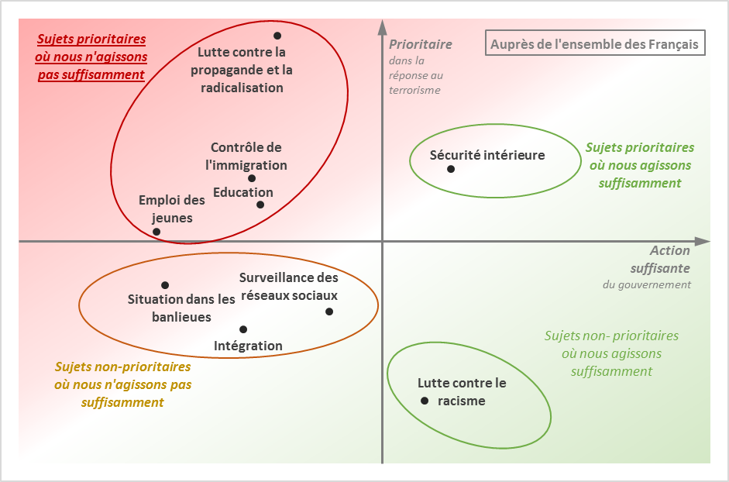

Les résultats sont encore plus nets auprès des sympathisants de gauche, où une attente forte concerne tous les thèmes « de gauche ». **Il pourrait y avoir des initiatives à relancer pour répondre à ces demandes de gauche sans pour autant faiblir sur le volet sécuritaire, en élargissant notre réponse**.

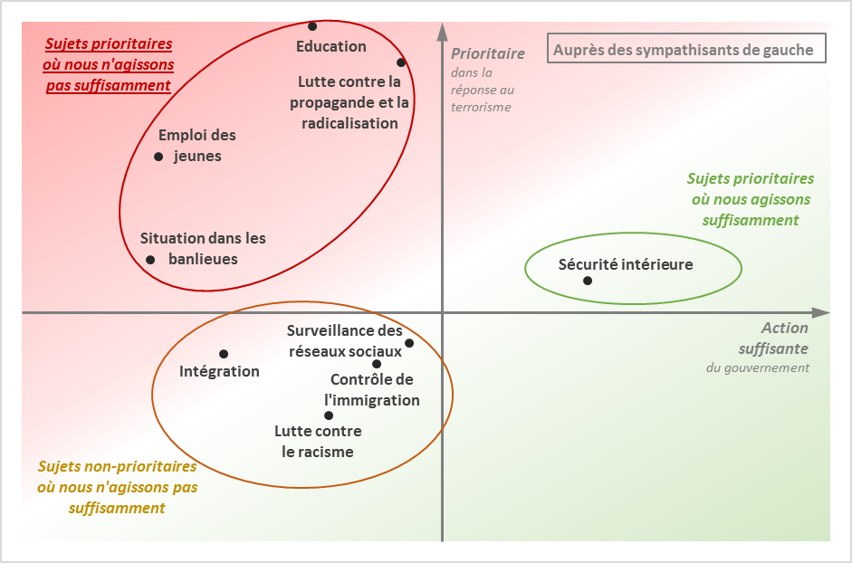

1. **Déchéance de nationalité : très grande lassitude, qui pourrait nous faire entrer dans une zone de danger.**

* **59% pensent que « *le gouvernement met trop en avant ce sujet alors qu’il y a d’autres priorités*** », contre 40% qui pensent que « *le gouvernement a raison de mettre cette mesure en avant car vu le contexte actuel c’est important* ».

**C’est à gauche que le « ras-le-bol » est le plus marqué** : 64% (contre 53% à droite) jugent que le gouvernement en fait trop sur ce sujet. On en retrouve beaucoup de traces dans les questions ouvertes : « *C’est un faux débat de la part des politiques* ». « *Ils se crêpent le chignon, ils ne sont pas d’accord, ça sert à rien* ». « *On n’arrête pas d’en parler mais il y a d’autres choses plus importantes pour nous qui travaillons. Ils nous bassinent à longueur de temps avec ça alors qu’il y a plus de 5 million de chômeurs* ».

* Dans l’absolu, les Français sont davantage en attente de symboles, quels qu’ils soient : **50% des Français préfèreraient la déchéance de nationalité** – dont 28% seulement pour les binationaux nés français, 22% pour tous les Français – mais **43% (48% à gauche) se prononcent pour l’indignité nationale pour tous**.
* *Il ne faut sans doute pas se méprendre sur l’interprétation de cette question : même si l’on voit à quel point les débats peuvent brouiller les perceptions,* ***il semble y avoir dans cette acceptation d’un « dérivatif » l’envie, par-dessus tout, de terminer le débat pour revenir à l’essentiel*** *: puisque de toute façon les Français savent que ce n’est pas une question d’efficacité, ils pourraient accepter de troquer un symbole pour un autre.*

*Mais cela ne veut pas dire que nous n’en pâtirions pas,**puisque cela* ***les conforteraient dans l’idée que les politiques auront été incapables d’arrêter d’eux-mêmes de se chamailler sur un sujet purement symbolique****, et pour le Président qu’il n’aura pu surmonter les débats partisans et tenir la parole donnée au Congrès.*

Adrien ABECASSIS